פרטי הנייר מטרת התעודה
שואפת להבטיח תשואה של 200% על ביצועי מדד הייחוס אשר עוקב אחר מחירי הנפט.
הקרן ממונפת פי 2.
סימול UCO
תאריך הנפקה 11/24/08
מדד ייחוס Bloomberg WTI Crude Oil Subindex
סוג נייר תעודת סל
שווי נכסים 310 מיליון $
מטבע השקעה דולר
עמלה שנתית 0.95%
ISIN US74347W2474
השוואת ביצועים למדד הייחוס

מתחילת הפעילות | 10 שנים אחרונות | 5 שנים אחרונות | שנת 2019 | רבעון 4 2019
-29.58% | -27.46% | -27.47% | 55.98% | 26.72% | תעודת סל UCO
-10.01% | -9.50% | -7.70% | 34.44% | 13.85% | מדד הייחוס
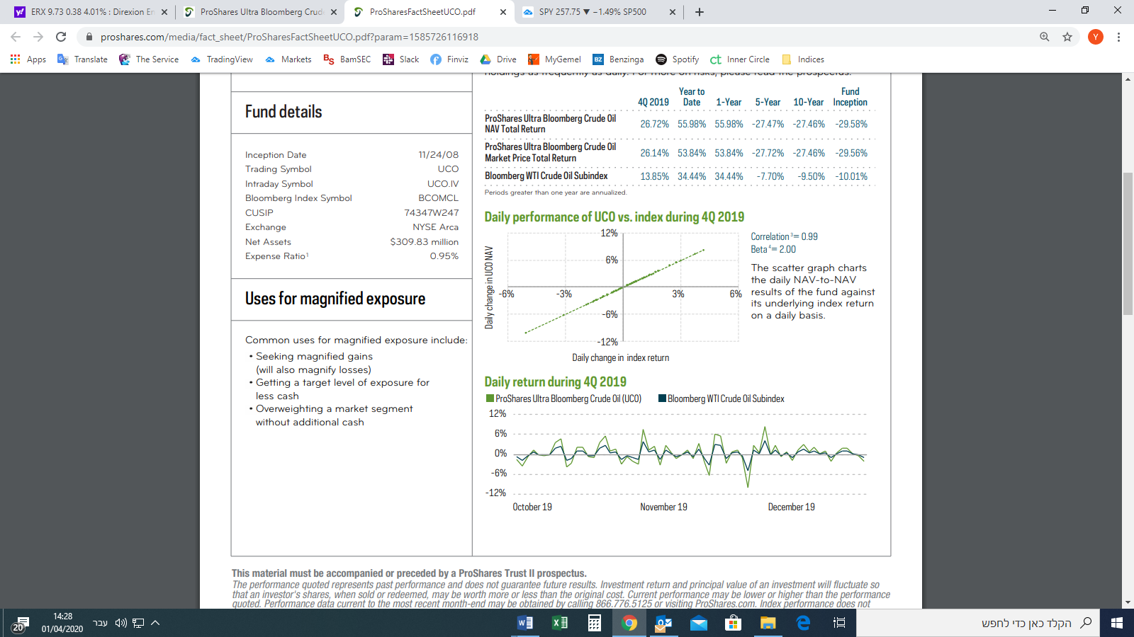
ביצועים במהלך רבעון 4 שנת 2019
תעודת UCO
מדד הייחוס

הרכב אחזקות: 100% חוזי נפט גולמי (Crude Oil Futures)

